Cassia Freitas e Lucas daido

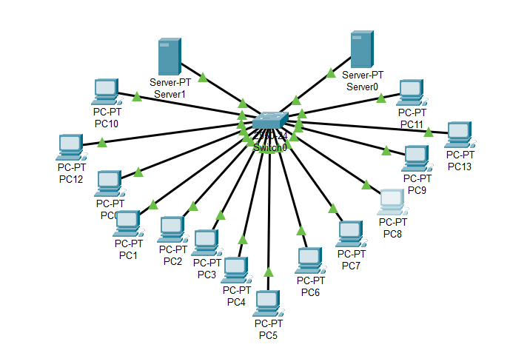

6Todas as máquinas respondem?

Sim, todas respondem

8. Responda as seguintes questões:

a) Houve troca em algum endereço IP? Por quê?

Houve troca nos dois endereços IP, pois os dois computadores se livraram do seu endereço DHCP e depois pediram um novo endereço.

b) O que faz o comando ipconfig com o parâmetro /release?

ipconfig /release diz ao seu computador para tirar de seu endereço IP.

c) O que faz o comando ipconfig com o parâmetro /renew?

ipconfig /renew faz ele pedir um novo endereço ao servidor DHCP.

e) Os novos hosts da rede obtêm IP?

número máximo de hosts na rede é 11 entao só 1 deles consegue IP

13. Explique o ocorrido e a causa.

O número máximo de hosts na rede é 11 entao os que excedem esse numeroo nao recebe ip

14. Para que serve o DHCP?

A função do DHCP é distribuir endereços IP e configurar a máscara de sub-rede, o gateway padrão e as informações do servidor DNS.

21. Encerre o Cisco Packet Tracer e responda:

f) Dois DHCP-Servers podem atuar numa mesma rede?

Não, nao podem

g) Se sim, qual a vantagem de se fazer isso?

h) Ainda em caso positivo, que cuidados devem ser tomados?